2021年11月26日
ミーチュー株式会社

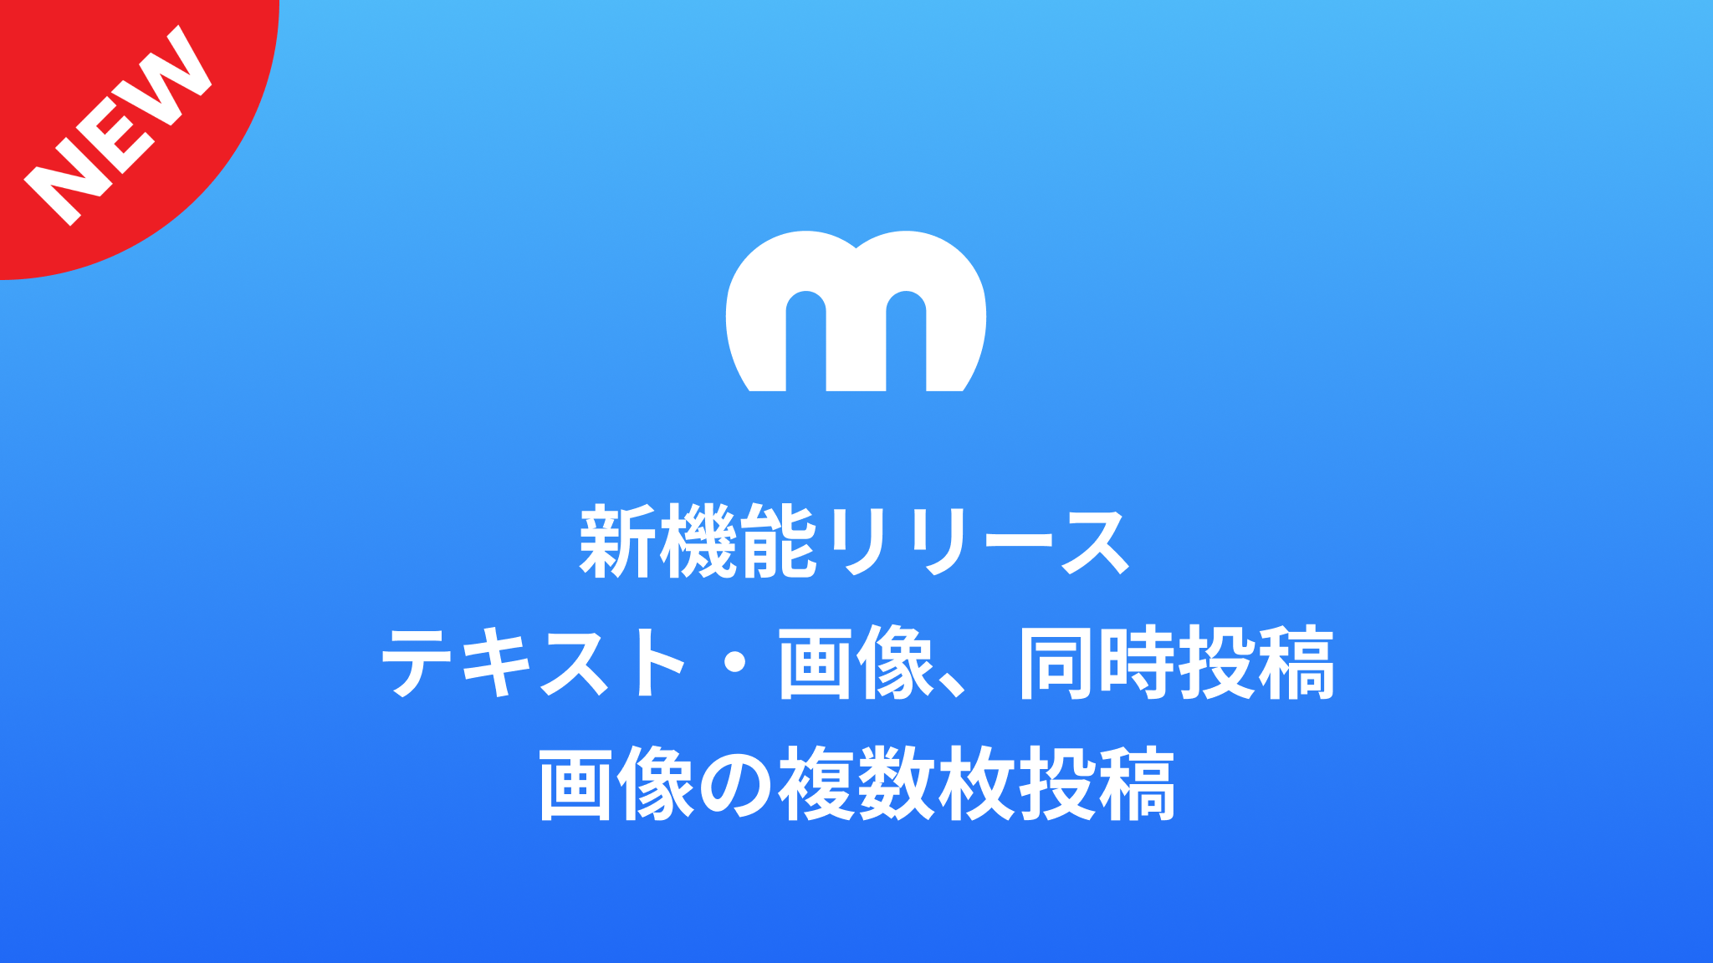

Mechu 新機能 「テキスト・画像の同時投稿」 「画像の複数枚投稿」 をリリース。
手数料無料のファンコミュニティ「Mechu」を運営するミーチュー株式会社（福島県郡山市、代表取締役：小泉 拓学）は、Mechuの新たな機能「テキスト・画像の同時投稿」と「画像の複数枚投稿」をリリースいたしました。

・ 「テキスト・画像の同時投稿」機能
チャットに画像を投稿する際に、テキストを同時投稿することができます。

・ 「画像の複数枚投稿」機能
チャットに画像を5枚まで同時投稿することができます。

Mechu：https://mechu.chat/
「好き」がそのまま届けば、「創る」はつづく。をステートメントに掲げ、誰でも無料でファンコミュニティを作ることができるプラットフォーム。ソーシャルログインをワンクリックするだけで、自動的に月額課金制のコミュニティルームが作成されます。WEBサービスなのでAppleやGoogleの決済手数料がかかることなく、支援金額がルームオーナーのもとに届けられる仕組みです。
ユーザー数 10,289人 (2021年10月31日現在)
ミーチュー株式会社
所在地 : 東京都港区白金台2-26-10 グリーンオーク高輪台10F
代表者 : 代表取締役 小泉 拓学
URL : https://mechu.info/

